**PICADURAS/MORDEDURAS**

**Garrapatas**

1. **Sujeta las garrapatas con pinzas de punta fina sin raspar cerca de la piel y tira lentamente.**

**No olvides utilizar guantes desechables, si están disponibles.**

1. **No intentes quemar la garrapata o aplicar vaselina o esmalte de uñas.**
2. **Lava el área mordida con jabón y agua.**
3. **Aplica antiséptico o antibiótico triple en ungüento.**

Revisa si la persona tiene alergias o sensibilidad al ungüento.

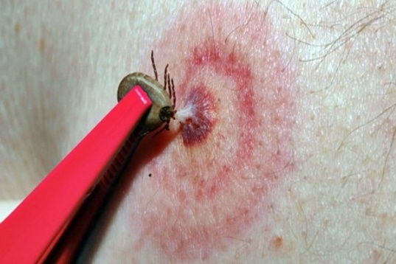

**Alacranes y arañas**

1. **Llama al 911 si sospechas que una persona ha sido mordida por una viuda negra, picada por un alacrán tiene alguna reacción alérgica grave.**

Las picaduras de arañas y de algunas especies de alacranes pueden ser mortales para los seres humanos, especialmente para los niños pequeños y los adultos mayores.

1. **Lava bien la herida.**
2. **Aplica una pomada antibiótica y venda la herida.**
3. **Aplica hielo o una comprensa fría en el área para reducir el dolor y la hinchazón.**
4. **Llama al 911 o busca alguien más que lo pueda hacer.**

Si transportas a la persona a un centro médico, mantén elevada el área de la mordedura.

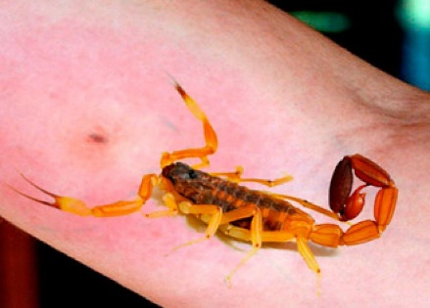 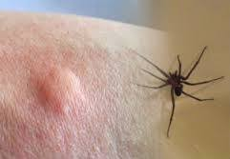

**Medusas**

1. **Una persona con una picadura de medusa debe salir del agua tan pronto como sea posible.**
2. **Riega el área de la picadura con gran cantidad de vinagre durante al menos 30 segundos.**

Si el vinagre no está disponible, prueba pasta de bicarbonato de sodio.

No toques el área afectada con las manos sin guantes o protección ya que puedes lastimarte también.

1. **Cuando se detenga el escozor, atiende el dolor con inmersión del área afectada en agua caliente.**

Si es posible, haz que la persona tome una ducha caliente durante 20 minutos.

1. **Llama al 911 si la persona comienza a tener problemas para respirar, si tiene una historia de reacciones severas a las picaduras de vida marinas o si la picadura fue en la cara o en el cuello.**

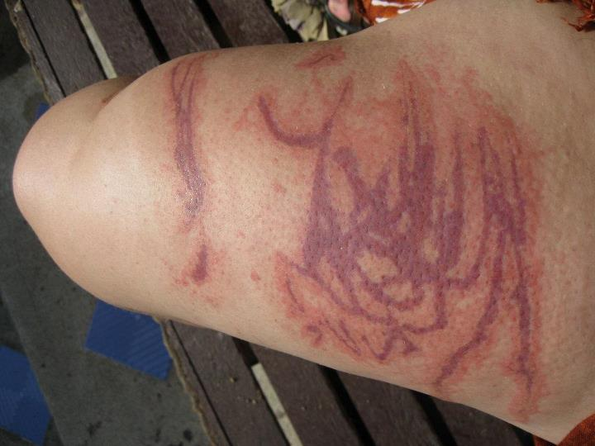

**Serpientes Venenosas**

1. **Una persona que ha sido mordida sentirá dolor busca la marca de los colmillos y la hinchazón.**
2. **Llama al 911 inmediatamente si una persona es mordida por una serpiente venenosa.**
3. **Lava suavemente la herida.**
4. **Mantener la parte mordida a un nivel más bajo que el corazón. Calma a la persona y no permitas que camine a menos que sea absolutamente necesario. Cualquier estado alterado hará que el corazón lata más rápido y el veneno puede afectar de forma más rápida.**

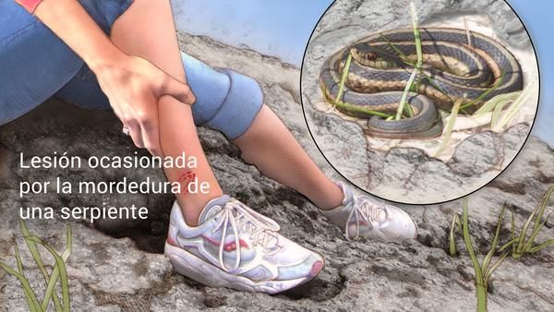

**Animales**

1. **No trates de detener, capturar o retener al animal que mordió a la persona.**
2. **Llama al 911 si la herida de la mordedura de un animal está sangrando abundantemente o si el animal pudiera tener rabia.**

Si no estás seguro si el animal tiene rabia o no, llama al 911. Sin tratamiento l rabia puede ser fatal.

1. **Si el sangrado es grave, contrólalo primero, no intentes limpiar la herida.**

La herida se podrá limpiar en un centro médico, lo más importante es que la persona sangre.

1. **Si el sangrado es leve, lava la herida con agua y jabón neutro.**

Después de controlar el sangrado aplica ungüento antibiótico y un vendaje, en caso de contar con esos implementos.

1. **No utilices agua oxigenada para limpiar la herida, esto solo quemará más el tejido.**

